B211050180 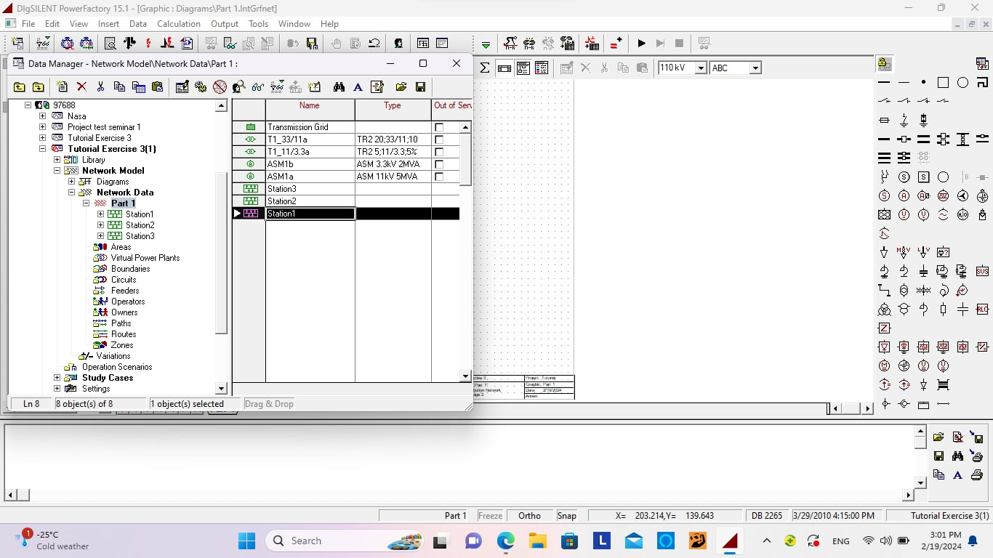Ц.Эрдэнэхүү

Exercise 3

Part1 хэсгийн цонхыг нээж үүний дараа системийг бүрэн болгож элемэнтүүдийн нэр, параметрүүдийг тохируулна

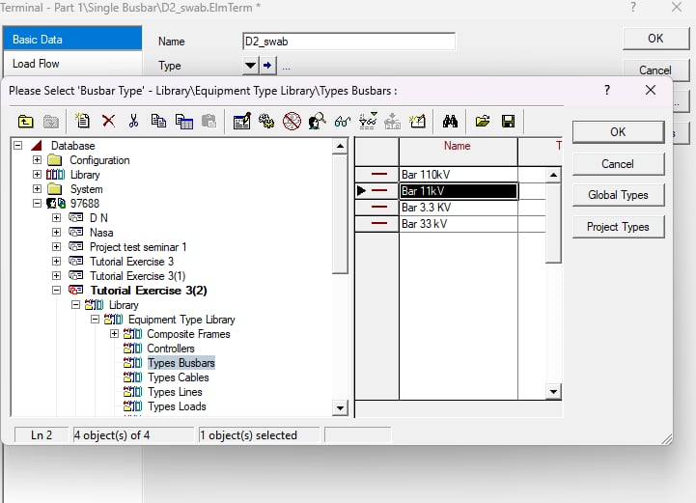Шины хүчдэлийн түвшинг тохируулах

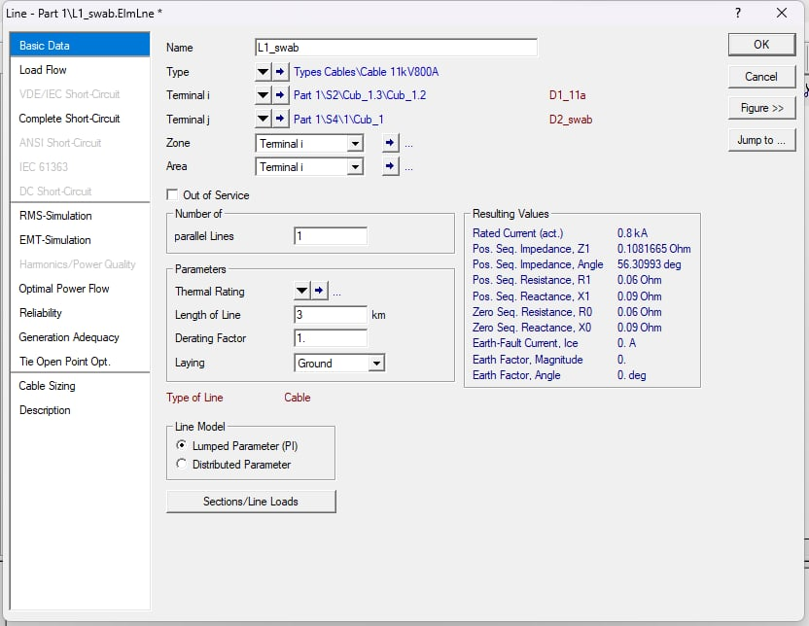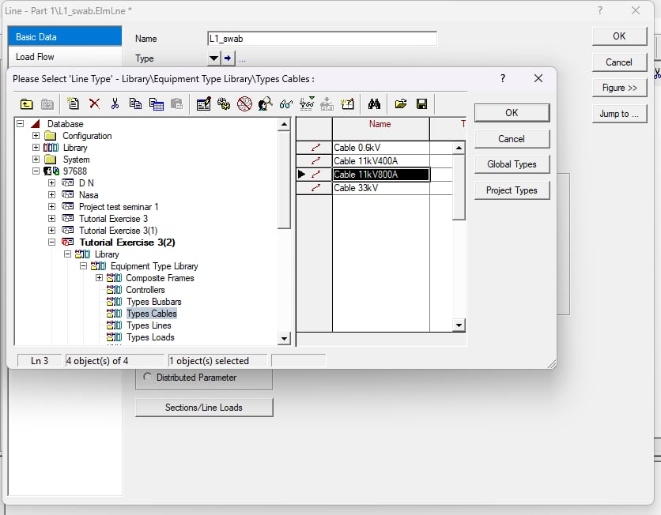Каблийн хүчдэлийг тохируулж өгөх

2 шиныг холбож буй шугамын параметрүүдийг тохируулж нэр өгнө

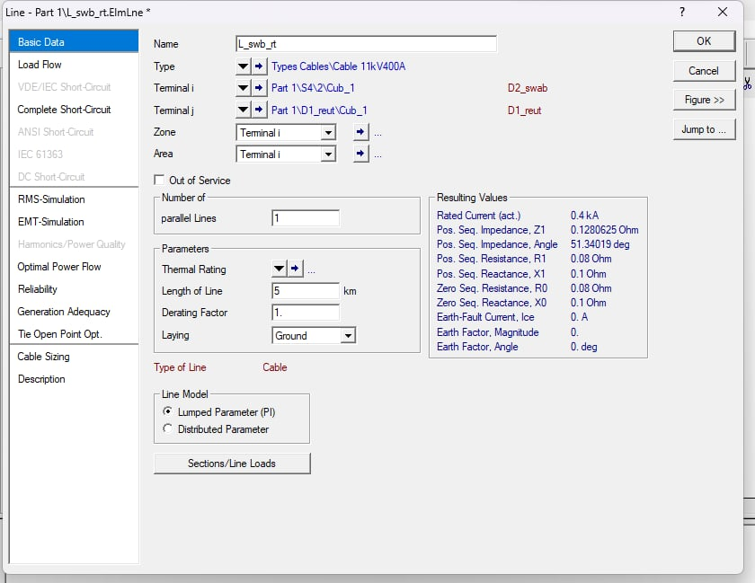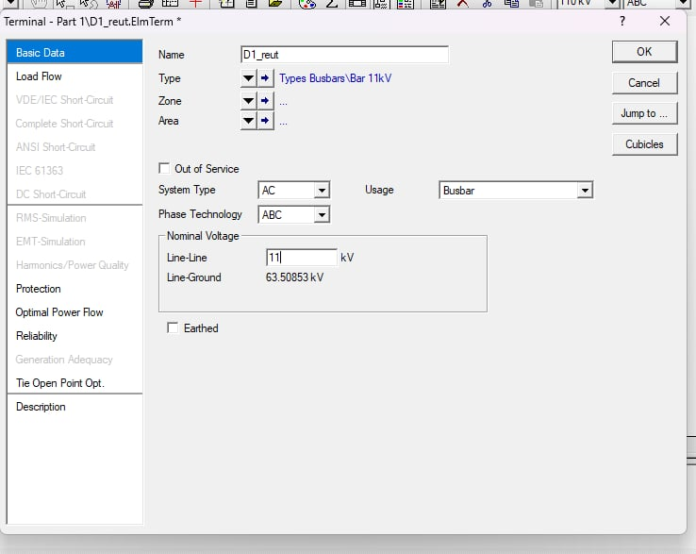Ачааллын шинын параметрийг оруулж нэр өгөх, номинал хүчдэлийг тохируулах

Ачаалал руу татсан шугамын урт, төрөл зэрэг параметрийг тохируулах

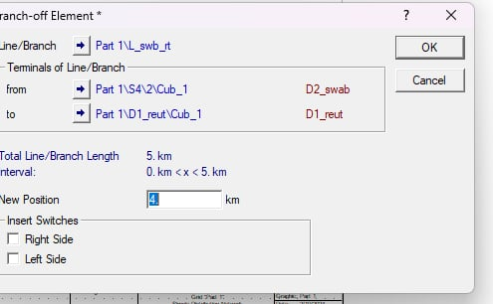Эхний ачааллын параметрийг оруулах

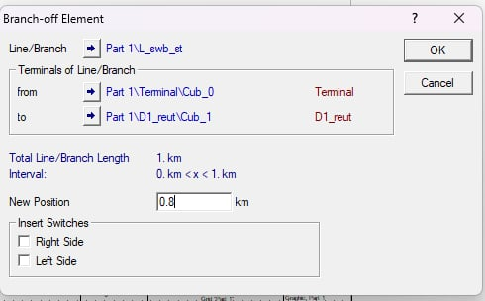Хамгийн доод талын ачааллын параметрийг оруулах

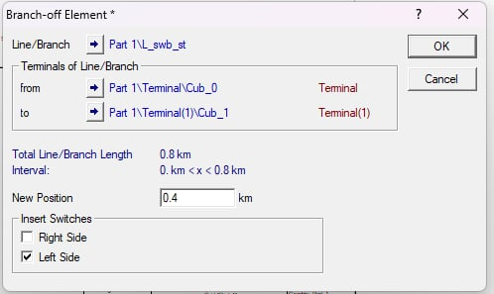Дунд талын ачааллын параметрийг оруулах

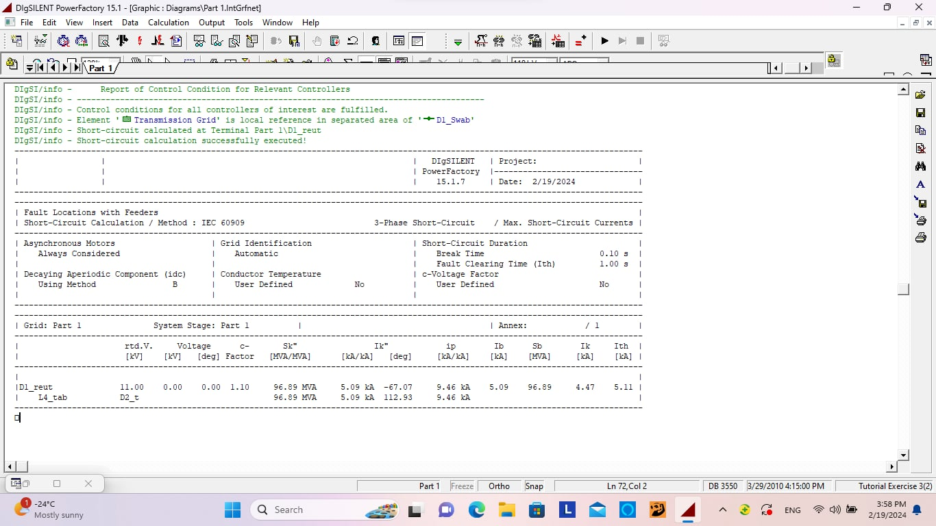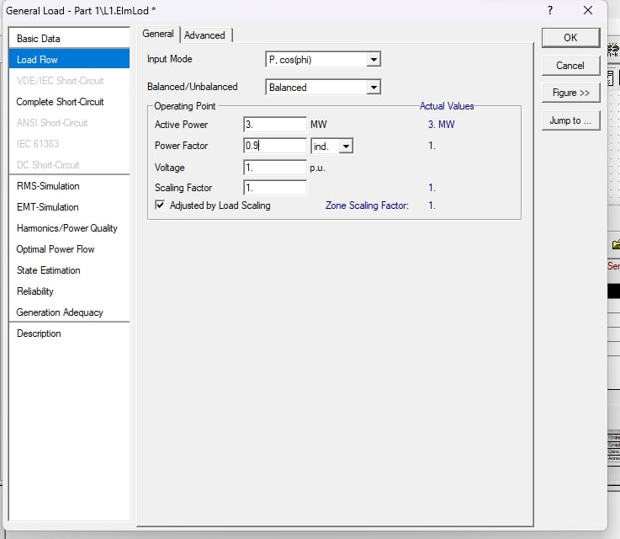Ачааллуудын ерөнхий параметрийг тохируулж өгөх

Ачаалал талын шин дээр богино залгаа хийж тооцооны утгыг хүснэгтээр үзүүлэв.

**EXERCISE 4**

**Схемийг цуглуулж угсрах.**

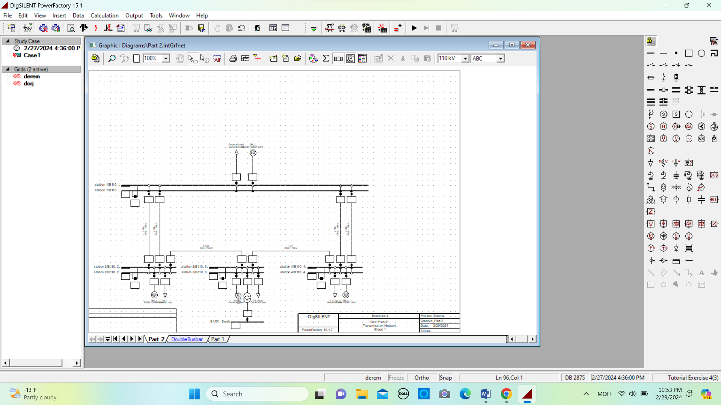Double busbar sytem-ийг эдвэхжүүлээд mouse 2-оо дараад edit substation зэсрүү орж нэрийн солино

Дээд шин Station 1, доод зүүн Station 2, доод дунд Station 3, доод баруун Station 4.

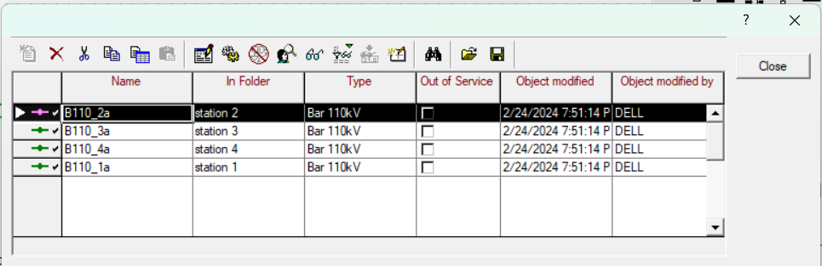

Терминал болгонд нэр өгөх

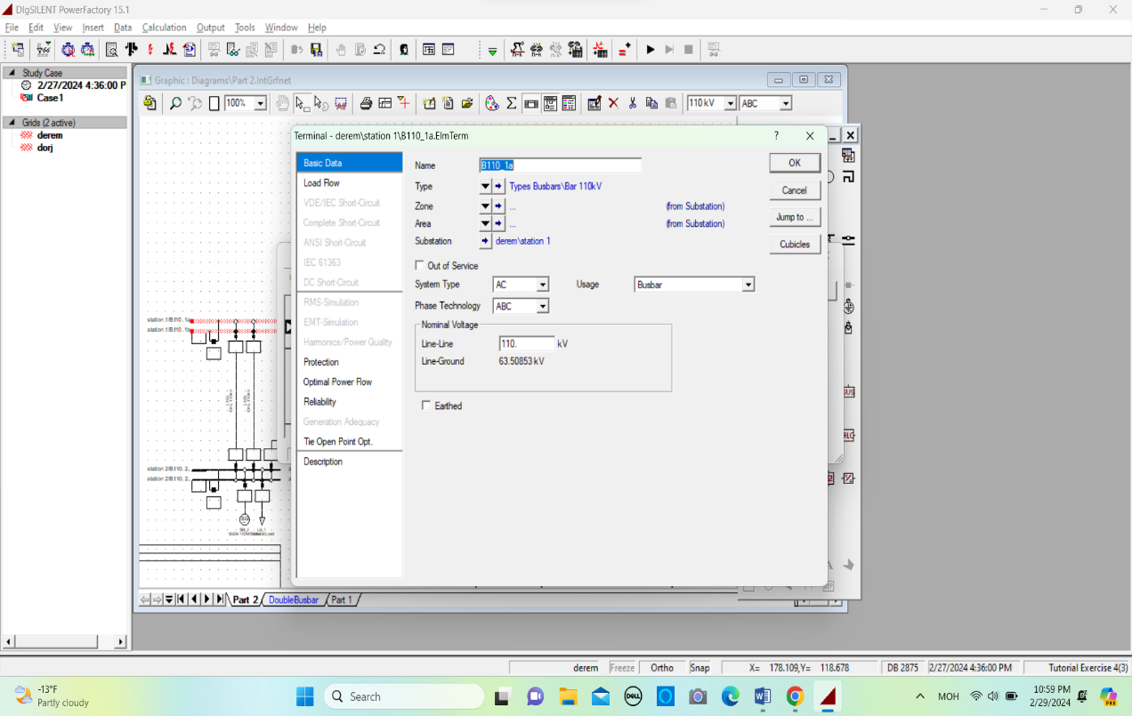

Энийг хийхийн тулд control mouse 1-ээ дараад идэвхжүүлээд эхний шиний нэр болон хүчдэлийн түвшинг тохируулаад үлдсэн шинүүдэд copy paste хийх боломжтой.

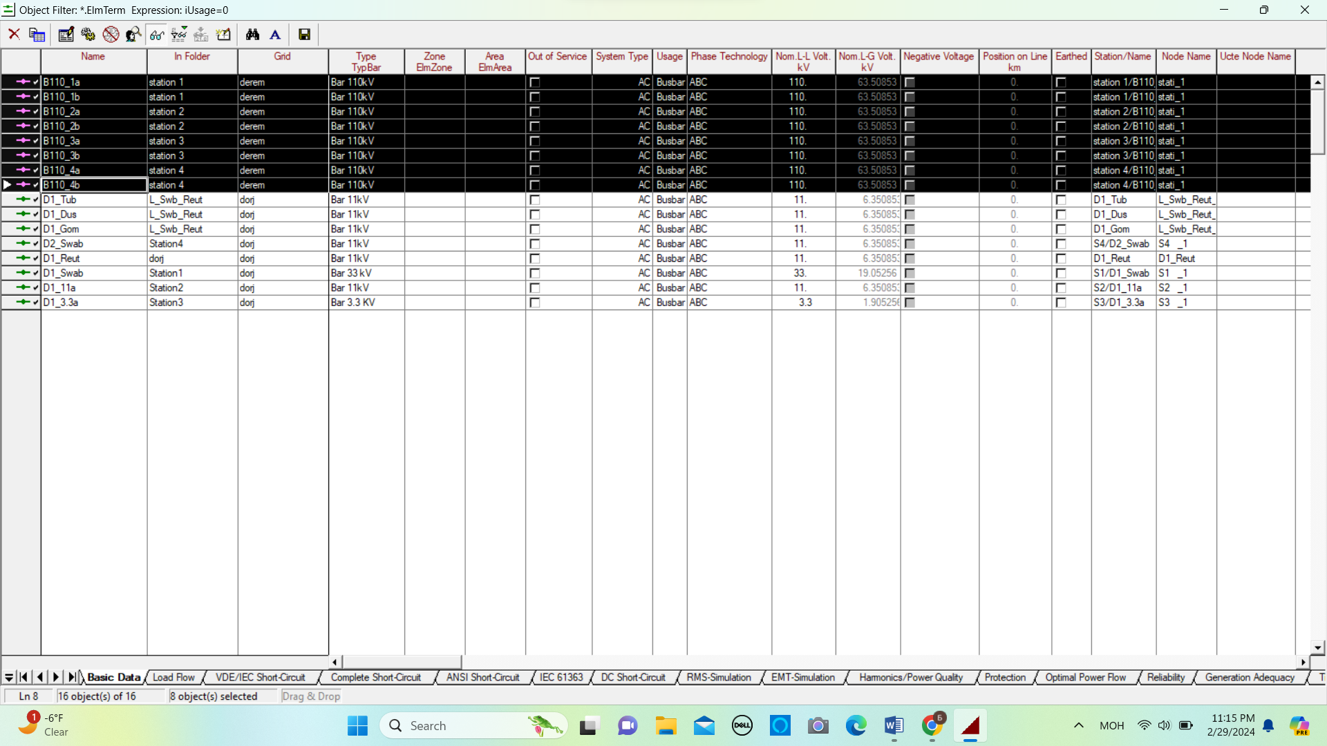

Зургаан мөрний төрлийг оруулахад хуулж буулгах аргыг ашиглаж байна.

Мөн адил шинийг яаж хийсэнтэй адил зарчимаар хийнэ.

Зүүн талд байгаа хоёр шугам "Station 1 / B110_1x" ба "Station 2 / B110_2x" хооронд:

Нэр = “L12a” ба “L12b

"Station 1 / B110_1x" болон "Station 4 / B110_4x" хоорондох шугамууд:

Нэр = “L14a” ба “L14b”

"Station 2 / B110_2x" болон "Station 3 / B110_3x" хоорондох шугам:

Нэр = “L23

"Station 4 / B110_4x" болон "Station 3 / B110_3x" хоорондох шугам:

Нэр = “L43”

L12a” ,“L12b ,L14a” ба “L14b” гэсэн шугамууд

Урт = 60 км

L23 ба L43 гэсэн шугамууд

Урт = 20 км

Хөтөч дээрх “Line” нэртэй мөрийг засварлана:

– Type = Project Type –> Line Type (TypLne) –> Types Lines –> OHL 110 kV гэж засварлана гэвч OHL 110 kV гэх төрөл байгаагүй болхоор – Type = New project- руу орж өөрт таарсан шугамын төрөлийг зохионо.

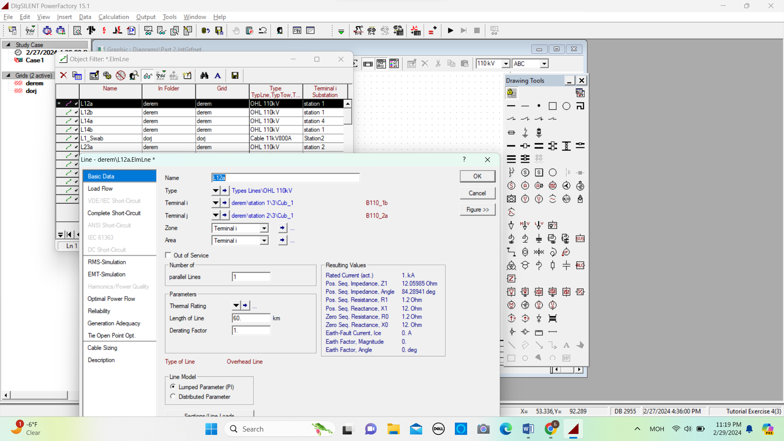

Зургаан ачааллыг засах:

Өмнөхтөйгөө мөн адил зэсрүү ороод ачааллын төрлийг тохируулна

– Type = Project Type –> Equipment Type Library –> Types Loads –> General Load

Load Flow’ ороод

– Input Mode= PC (this means P, cos(phi))

– Active Power = 100 MW

– Power Factor = 0.95

Дээд, зүүн, баруун шинийн системийн ачааллыг нэрлэнэ

Дээд ачаалал: Нэр = "Ld_1"

Зүүн ачаалал: Нэр = "Ld_2"

Баруун ачаалал: Нэр = “Ld_4

Дунд шинийн систем дэх ачаалал нь өөр өөр байгаа

**Зүүн ачааллыг засах:**

 Name = “Ld_3a"

– Active Power = 40 MW

– Power Factor = 0.95

**Баруун ачааллыг засах:**

Name = “Ld_3b"

– Active Power = 40 MW

– Power Factor = 0.95

**Голийн ачааллыг засах:**

 Name = “Ld_Swab"

 – Active Power = 20 MW

– Power Factor = 0.90

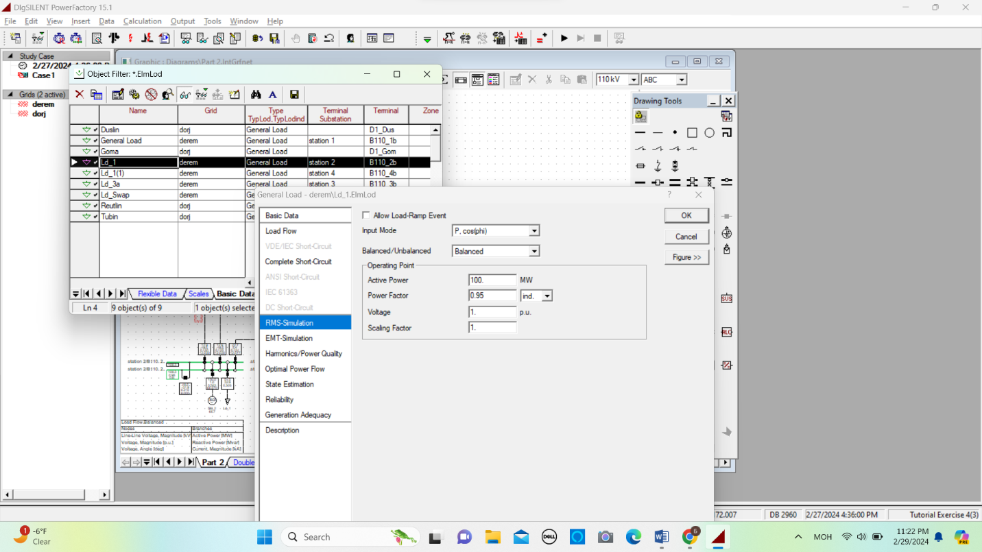

Генераторуудыг нэг нэгээр нь засварлах

**Дээд талын генератор**

’Basic Data’:

Name = “SM_1"

Type = Project Type –> Types Mach. Syn. –> SGEN150M/110kV

’Load Flow’:

 Reference Machine = enabled

 Mode of Local Voltage Controller = Voltage

 Voltage = 1.0 p.u.

 Angle = 0.0 deg. эдгээрийг тохируулна.

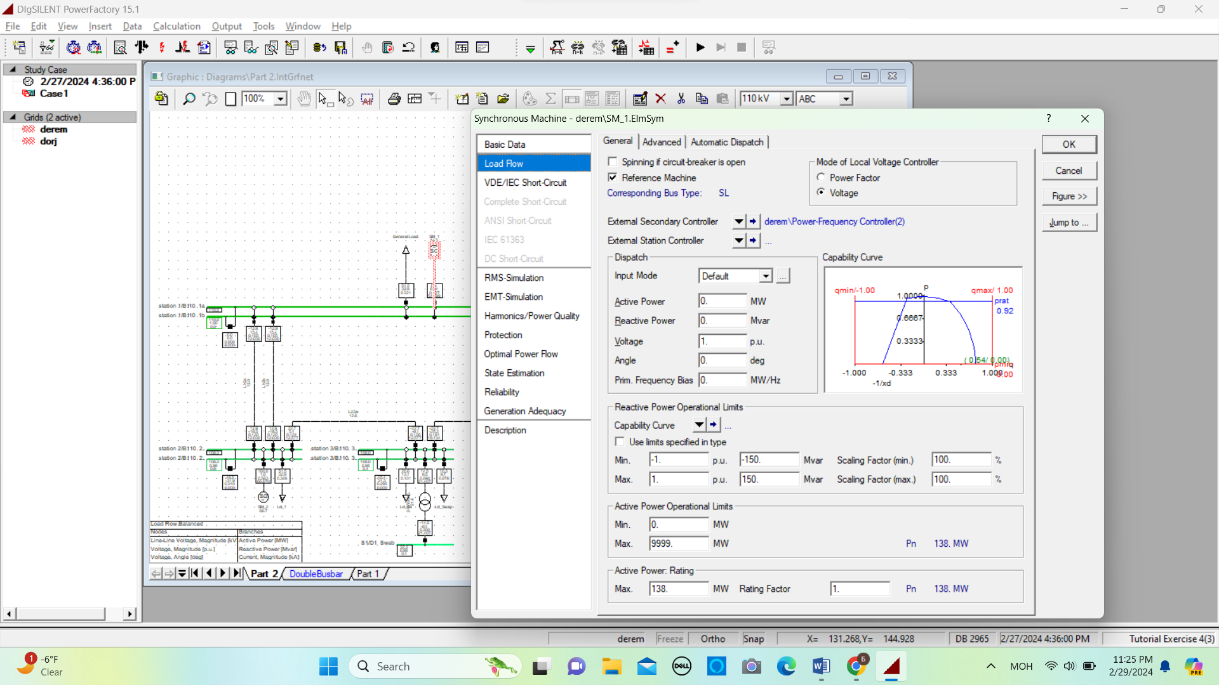

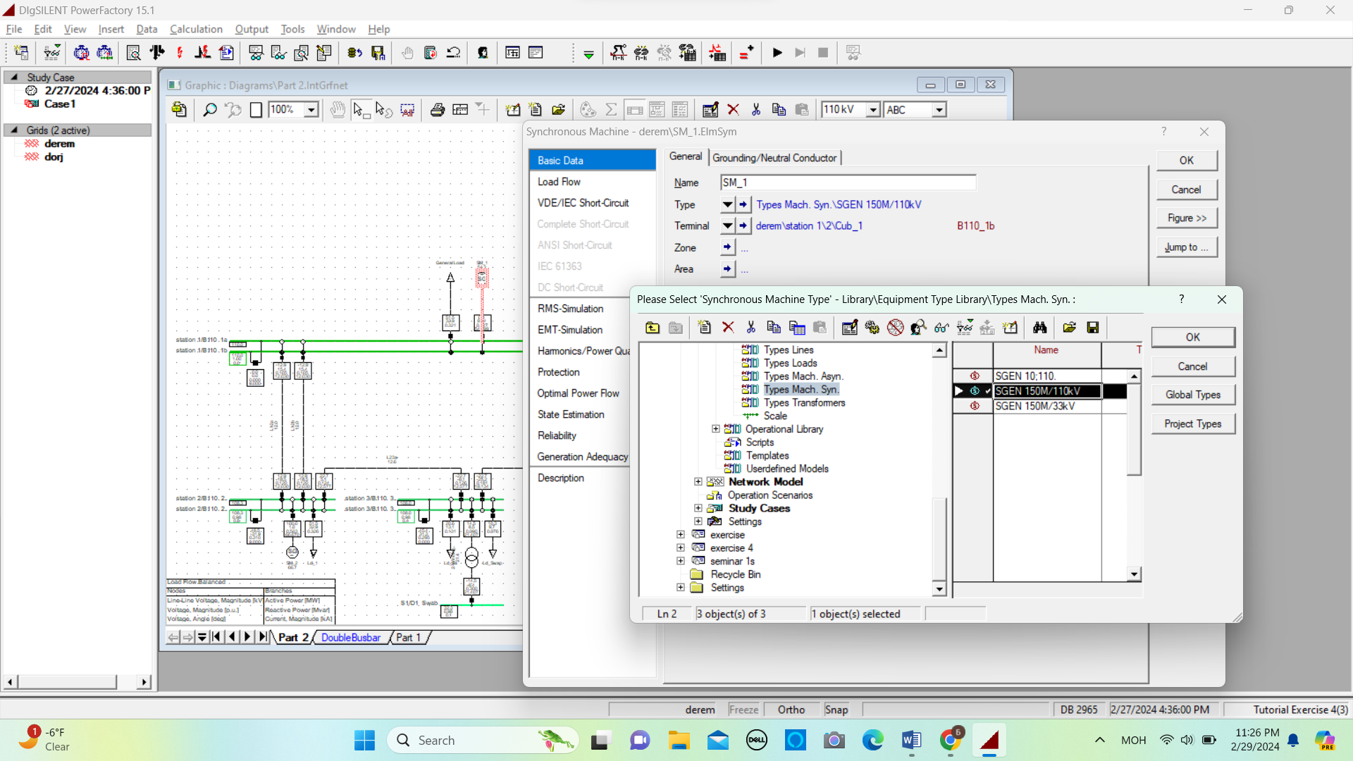

**Зүүн талын генератор**

’Basic Data’:

 Name = “SM_2"

Type = Project Type –> Types Mach. Syn. –> SGEN150M/110kV

’Load Flow’:

Reference Machine = disabled

 Mode of Local Voltage Controller = Power Factor

Active Power = 100.0 MW

Power Factor = 0.95 эдгээрийг тохируулна.

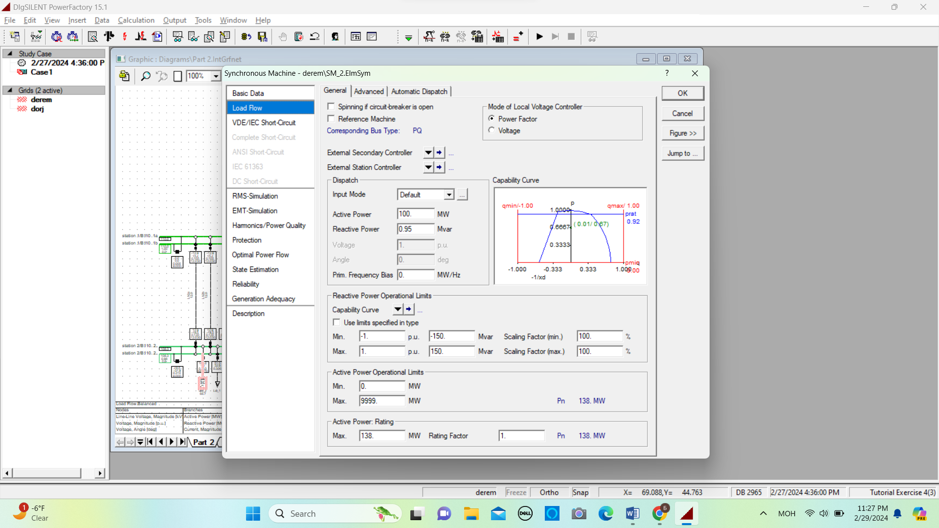

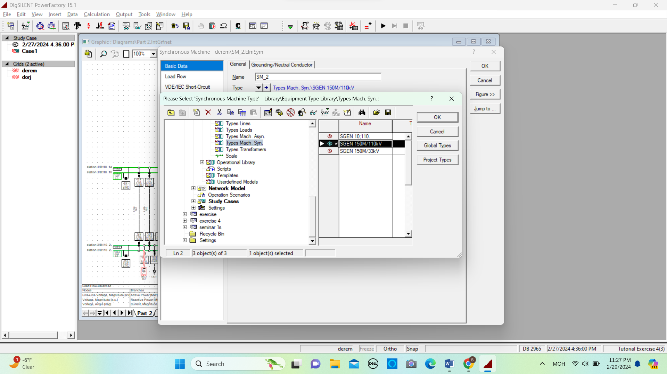

**Баруун талын генератор**

’Basic Data’:

Name = “SM_4"

Type = Project Type –> Types Mach. Syn. –> SGEN150M/110kV

Load Flow’:

Reference Machine = disabled

Mode of Local Voltage Controller = Power Factor

Active Power = 100.0 MW

Power Factor = 0.95

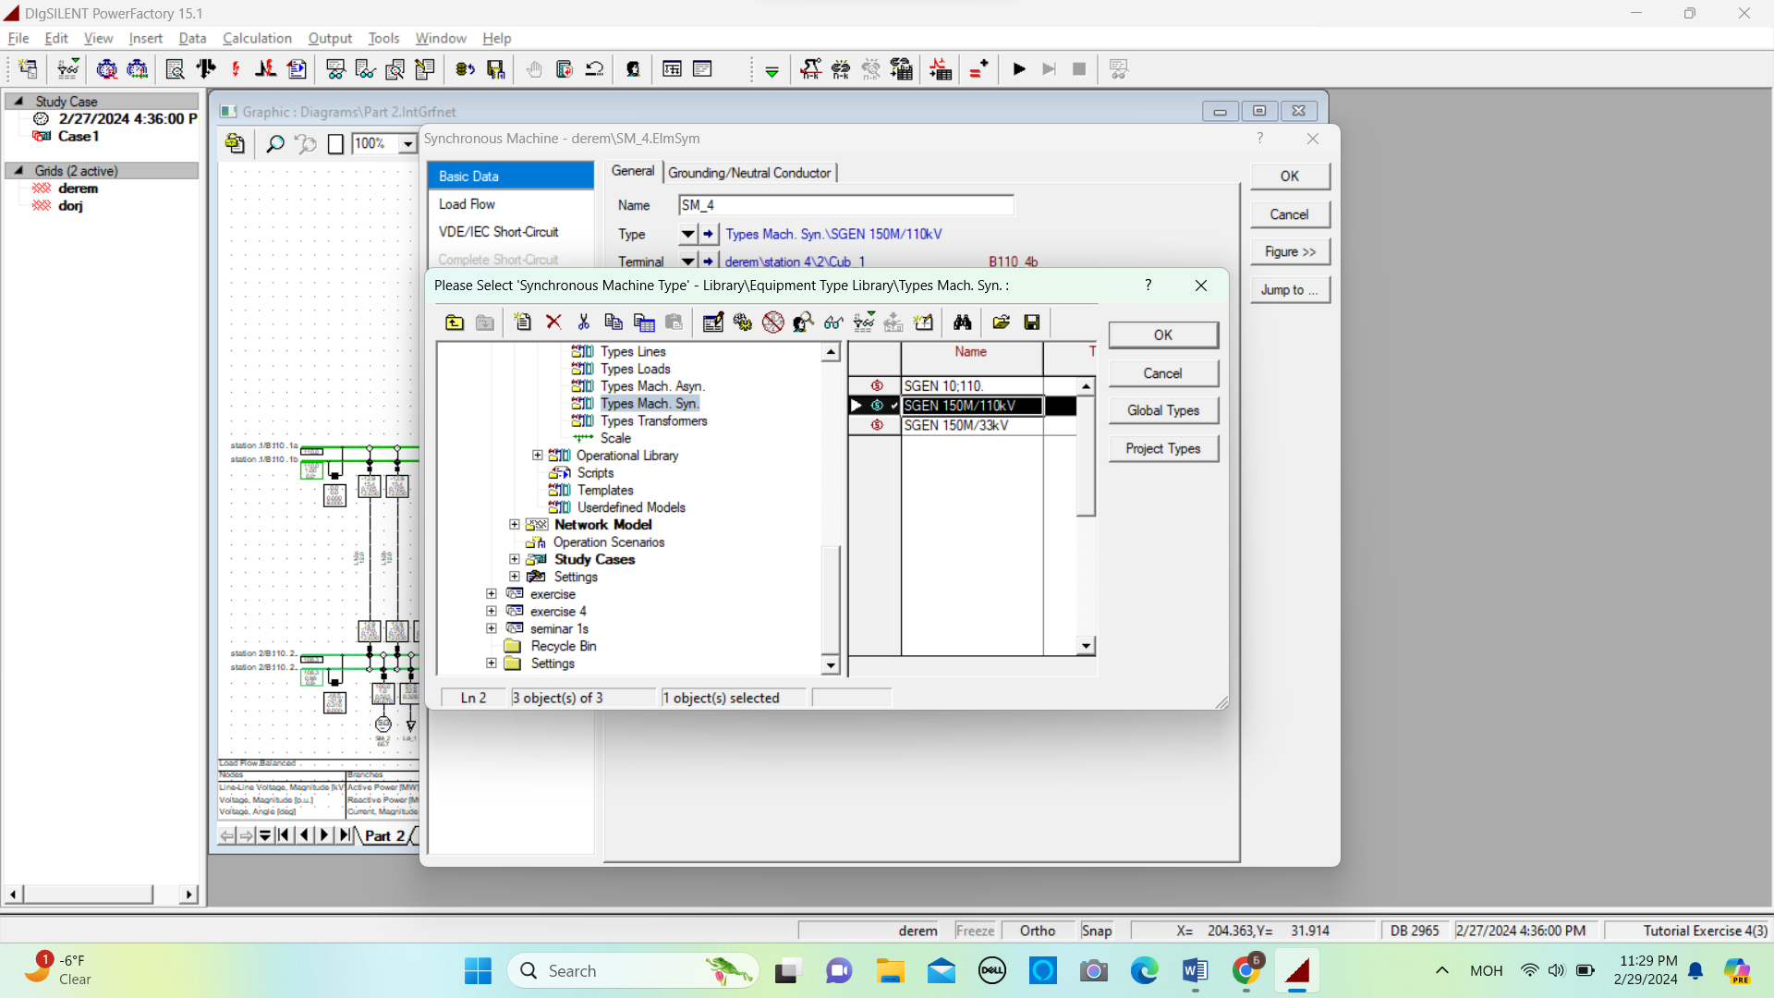

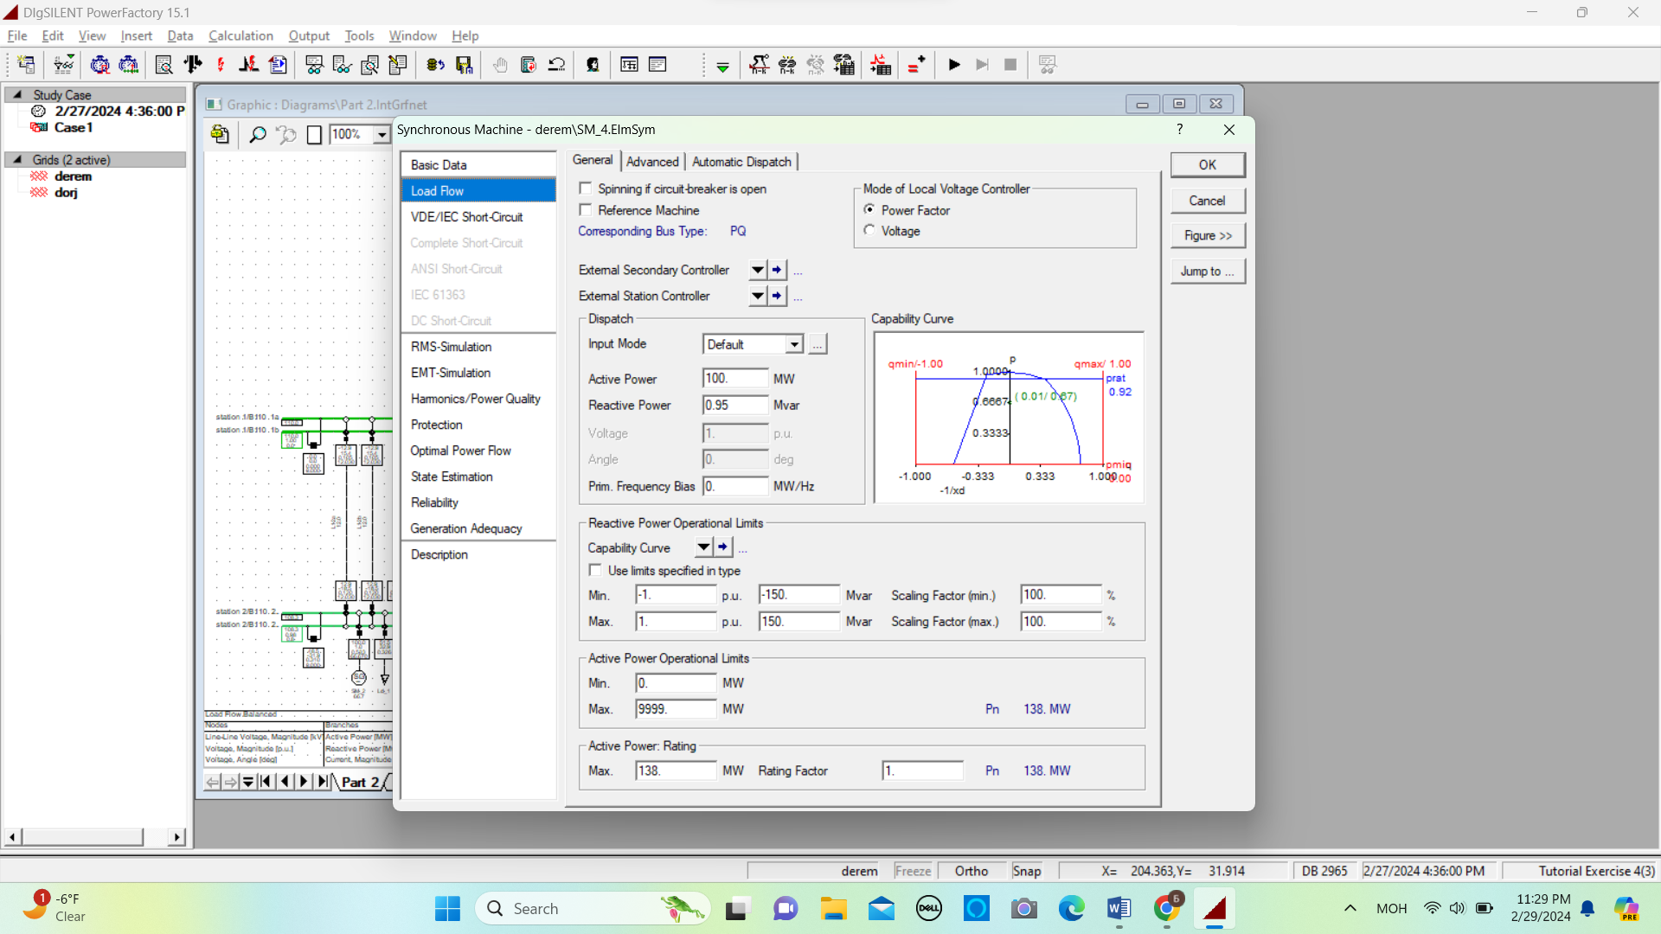

Тооцоолол хийх

ачааллын урсгал тооцоолох зэс дээр дараад

Consider Reactive Power Limits enabled болгоно

Алдаа гарсан тохиолдолд системийг засах байсан боловч алдаа гарсангүй.

